第5天 Java基础语法
今日内容介绍
- 方法

方法

方法概述
在我们的日常生活中，方法可以理解为要做某件事情，而采取的解决办法。
如：小明同学在路边准备坐车来学校学习。这就面临着一件事情（坐车到学校这件事情）需要解决，解决办法呢？可采用坐公交车或坐出租车的方式来学校，那么，这种解决某件事情的办法，我们就称为方法。
在java中，方法就是用来完成解决某件事情或实现某个功能的办法。
方法实现的过程中，会包含很多条语句用于完成某些有意义的功能——通常是处理文本，控制输入或计算数值。
我们可以通过在程序代码中引用方法名称和所需的参数，实现在该程序中执行（或称调用）该方法。方法，一般都有一个返回值，用来作为事情的处理结果。

方法的语法格式
在Java中，声明一个方法的具体语法格式如下：
修饰符 返回值类型 方法名(参数类型 参数名1,参数类型 参数名2,．．．．．．){
执行语句
………
return 返回值;
}
对于上面的语法格式中具体说明如下：
- 修饰符：方法的修饰符比较多，有对访问权限进行限定的，有静态修饰符static，还有最终修饰符final等，这些修饰符在后面的学习过程中会逐步介绍
- 返回值类型：用于限定方法返回值的数据类型
- 参数类型：用于限定调用方法时传入参数的数据类型
- 参数名：是一个变量，用于接收调用方法时传入的数据
- return关键字：用于结束方法以及返回方法指定类型的值
- 返回值：被return语句返回的值，该值会返回给调用者
需要特别注意的是，方法中的“参数类型 参数名1，参数类型 参数名2”被称作参数列表，它用于描述方法在被调用时需要接收的参数，如果方法不需要接收任何参数，则参数列表为空，即()内不写任何内容。方法的返回值必须为方法声明的返回值类型，如果方法中没有返回值，返回值类型要声明为void，此时，方法中return语句可以省略。
接下来通过一个案例来演示方法的定义与使用，如下图所示。MethodDemo01.java
public class MethodDemo01 {
public static void main(String[] args) {
int area = getArea(3, 5); // 调用 getArea方法
System.out.println(" The area is " + area);
}

// 下面定义了一个求矩形面积的方法，接收两个参数，其中x为高，y为宽
public static int getArea(int x, int y) {
int temp = x * y; // 使用变量temp记住运算结果
return temp; // 将变量temp的值返回
}
}
运行结果如下图所示。
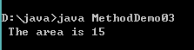
- 运行结果
在上述代码中，定义了一个getArea()方法用于求矩形的面积，参数x和y分别用于接收调用方法时传入的高和宽，return语句用于返回计算所得的面积。在main()方法中通过调用getArea()方法，获得矩形的面积，并将结果打印。

方法调用图解
接下来通过一个图例演示getArea()方法的整个调用过程，如下图所示。
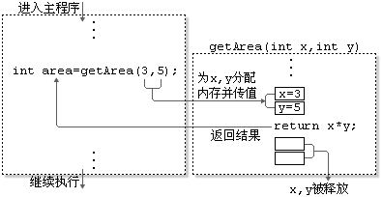
- getArea()方法的调用过程
从上图中可以看出，在程序运行期间，参数x和y相当于在内存中定义的两个变量。当调用getArea()方法时，传入的参数3和5分别赋值给变量x和y，并将x*y的结果通过return语句返回，整个方法的调用过程结束，变量x和y被释放。

方法定义练习
分别定义如下方法：
定义无返回值无参数方法，如打印3行，每行3个*号的矩形
定义有返回值无参数方法，如键盘录入得到一个整数
定义无返回值有参数方法，如打印指定M行，每行N个*号的矩形
定义有返回值有参数方法，如求三个数的平均值

- 无返回值无参数方法，如打印3行，每行3个*号的矩形
public static void printRect(){
//打印3行星
for (int i=0; i<3; i++) {
//System.out.println("***"); 相当于是打印3颗星，换行
//每行打印3颗星
for (int j=0; j<3; j++) {
System.out.print("*"); // ***
}
System.out.println();
}
}

- 有返回值无参数方法，如键盘录入得到一个整数
public static int getNumber(){
Scanner sc = new Scanner(System.in);
int number = sc.nextInt();
return number;
}

- 无返回值有参数方法，如打印指定M行，每行N个*号的矩形
public static void printRect2(int m, int n){
//打印M行星
for (int i=0; i<m; i++) {
//每行中打印N颗星
for (int j=0; j<n; j++) {
System.out.print("*");
}
System.out.println();
}
}

- 有返回值有参数方法，如求三个数的平均值
public static double getAvg(double a, double b, double c) {
double result = (a+b+c)/3;
return result;
}

方法的重载
我们假设要在程序中实现一个对数字求和的方法，由于参与求和数字的个数和类型都不确定，因此要针对不同的情况去设计不同的方法。接下来通过一个案例来实现对两个整数相加、对三个整数相加以及对两个小数相加的功能，具体实现如下所示。MethodDemo02.java
public class MethodDemo02 {
public static void main(String[] args) {
// 下面是针对求和方法的调用
int sum1 = add01(1, 2);
int sum2 = add02(1, 2, 3);
double sum3 = add03(1.2, 2.3);
// 下面的代码是打印求和的结果
System.out.println("sum1=" + sum1);
System.out.println("sum2=" + sum2);
System.out.println("sum3=" + sum3);
}

// 下面的方法实现了两个整数相加
public static int add01(int x, int y) {
return x + y;
}
// 下面的方法实现了三个整数相加
public static int add02(int x, int y, int z) {
return x + y + z;
}
// 下面的方法实现了两个小数相加
public static double add03(double x, double y) {
return x + y;
}
}
运行结果如下图所示。
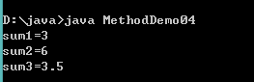
- 运行结果
从上述代码不难看出，程序需要针对每一种求和的情况都定义一个方法，如果每个方法的名称都不相同，在调用时就很难分清哪种情况该调用哪个方法。
为了解决这个问题，Java允许在一个类中定义多个名称相同的方法，但是参数的类型或个数必须不同，这就是方法的重载。
下面的三个方法互为重载关系
- public static int add(int x,int y) {逻辑} //两个整数加法
- public static int add(int x,int y,int z) {逻辑} //三个整数加法
- public static int add(double x,double y) {逻辑} //两个小数加法

接下来通过方法重载的方式进行修改，如下所示。MethodDemo03.java
public class MethodDemo03 {
public static void main(String[] args) {
// 下面是针对求和方法的调用
int sum1 = add(1, 2);
int sum2 = add(1, 2, 3);
double sum3 = add(1.2, 2.3);
// 下面的代码是打印求和的结果
System.out.println("sum1=" + sum1);
System.out.println("sum2=" + sum2);
System.out.println("sum3=" + sum3);
}

// 下面的方法实现了两个整数相加
public static int add(int x, int y) {
return x + y;
}
// 下面的方法实现了三个整数相加
public static int add(int x, int y, int z) {
return x + y + z;
}
// 下面的方法实现了两个小数相加
public static double add(double x, double y) {
return x + y;
}
}
MethodDemo02.java的运行结果和MethodDemo03.java一样，如下图所示。
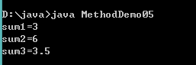
- 运行结果
上述代码中定义了三个同名的add()方法，它们的参数个数或类型不同，从而形成了方法的重载。
在main()方法中调用add()方法时，通过传入不同的参数便可以确定调用哪个重载的方法，如add(1,2)调用的是两个整数求和的方法。值得注意的是，方法的重载与返回值类型无关，它只有两个条件，一是方法名相同，二是参数个数或参数类型不相同。

重载的注意事项
- 重载方法参数必须不同：
参数个数不同，如method(int x)与method(int x,int y)不同
参数类型不同，如method(int x)与method(double x)不同g
参数顺序不同，如method(int x,double y)与method(double x,int y)不同
- 重载只与方法名与参数类型相关与返回值无关
如void method(int x)与int method(int y)不是方法重载，不能同时存在
- 重载与具体的变量标识符无关
如method(int x)与method(int y)不是方法重载，不能同时存在

参数传递
参数传递，可以理解当我们要调用一个方法时，我们会把指定的数值，传递给方法中的参数，这样方法中的参数就拥有了这个指定的值，可以使用该值，在方法中运算了。这种传递方式，我们称为参数传递。
- 在这里，定义方法时，参数列表中的变量，我们称为形式参数
- 调用方法时，传入给方法的数值，我们称为实际参数
我们看下面的两段代码，来明确下参数传递的过程：
public class ArgumentsDemo01 {
public static void main(String[] args) {
int a=5;
int b=10;
change(a, b);//调用方法时，传入的数值称为实际参数
System.out.println("a=" + a);
System.out.println("b=" + b);
}

public static void change(int a, int b){//方法中指定的多个参数称为形式参数
a=200;
b=500;
}
}
程序的运行结果如下：
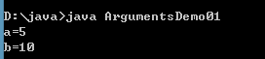
再看另一段代码
public class ArgumentsDemo02 {
public static void main(String[] args) {
int[] arr = { 1, 2, 3 };
change(arr);// 调用方法时，传入的数值称为实际参数

for (int i = 0; i < arr.length; i++) {
System.out.println(arr[i]);
}
}

public static void change(int[] arr) {// 方法中指定的多个参数称为形式参数
for (int i = 0; i < arr.length; i++) {
arr[i] *= 2;
}
}
}
程序的运行结果如下：
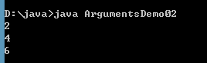

参数传递图解与结论
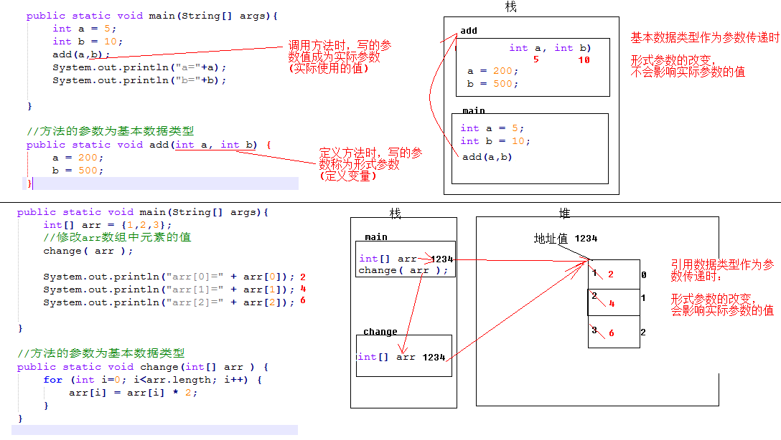
通过上面的两段程序可以得出如下结论：
- 当调用方法时，如果传入的数值为基本数据类型（包含String类型），形式参数的改变对实际参数不影响
- 当调用方法时，如果传入的数值为引用数据类型（String类型除外），形式参数的改变对实际参数有影响

随机点名器案例

案例介绍
随机点名器，即在全班同学中随机的打印出一名同学名字。
要做的随机点名器，它具备以下3个内容：
- 存储所有同学姓名
- 总览全班同学姓名
- 随机点名其中一人，打印到控制台

案例需求分析
在全班同学中随机的打印出一名同学名字。
我们对本案例进行分析，得出如下分析结果：
1.存储全班同学名字
2.打印全班同学每一个人的名字
3.在班级总人数范围内，随机产生一个随机数，查找该随机数所对应的同学名字
该案例须有以下3个内容：
- 存储所有同学姓名
- 总览全班同学姓名
- 随机点名其中一人，打印到控`制台
随机点名器明确地分为了三个功能。如果将多个独立功能的代码写到一起，则代码相对冗长，我们可以针对不同的功能可以将其封装到一个方法中，将完整独立的功能分离出来。
而在存储同学姓名时，如果对每一个同学都定义一个变量进行姓名存储，则会出现过多孤立的变量，很难一次性将全部数据持有。此时，我们可以使用数组解决多个数据的存储问题。

实现代码步骤
编写CallName.java文件，完成程序的编写。
- main方法中调用三个独立方法
public static void main(String[] args) {
System.out.println("--------随机点名器--------");
// 创建一个存储多个同学名字的容器（数组）
String[] students = new String[3];
/*
* 1.存储全班同学名字
*/
addStudentName(students);
/*
* 2.打印全班同学每一个人的名字
*/
printStudentName(students);
/*
* 3.获取随机点名到的学生姓名，并打印
*/
String randomName = randomStudentName(students);
System.out.println("被点到名的同学是 :" + randomName);
}

- 1.存储所有同学姓名
/**
* 1.存储全班同学名字
* 创建一个存储多个同学名字的容器（数组）
* 键盘输入每个同学的名字，存储到容器中（数组）
*/
public static void addStudentName(String[] students) {
//键盘输入多个同学名字存储到容器中
Scanner sc = new Scanner(System.in);
for (int i = 0; i < students.length; i++) {
System.out.println("存储第"+i+"个名称：");
students[i] = sc.next();
}
}
上述方法中，通过键盘录入，完成为指定数组元素赋值。方法定义时，将参数定义为字符串数组，用于接收存放的同学姓名。
- 打印全班同学每一个人的名字
/**
* 2打印全班同学每一个人的名字
*/
public static void printStudentName(String[] students) {
//遍历数组，得到每个同学名字
for (int i = 0; i < students.length; i++) {
String name = students[i];
//打印同学名字
System.out.println("第"+i+"个学生名称：" + name);
}
}
上述方法中，方法参数students数组中存储了所有学生的姓名。通过遍历将数组中的每一个元素访问一遍，得到每一个同学名称。
- 3.获取随机点到的学生姓名
/**
* 3.在班级总人数范围内，随机产生一个随机数,返回随机数位置上的学生姓名
*/
public static String randomStudentName(String[] students) {
//根据数组长度，获取随机索引
int index = new Random().nextInt(students.length);
//通过随机索引从数组中获取名称
String name = students[index];
//返回随机点到的名称
return name;
}
上述方法中，通过随机数类Random产生一个从0到数组长度的随机索引。使用该索引获取students数组中对应的值，便得到了全班同学的随机姓名。

库存管理案例

案例介绍
现在，我们将原有的库存管理案例，进行业务逻辑的封装。
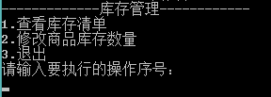
将对下列功能进行方法封装：
- 打印库存清单功能
- 库存商品数量修改功能
- 退出程序功能

案例需求分析
管理员能够进行的操作有3项（查看、修改、退出），我们可以采用（switch）菜单的方式来完成。
-------------库存管理------------
1.查看库存清单
2.修改商品库存数量
3.退出
请输入要执行的操作序号：
每一项功能操作，我们采用方法进行封装，这样，可使程序的可读性增强。
选择“1.查看库存清单”功能，则控制台打印库存清单
选择“2.修改商品库存数量”功能，则对每种商品库存数进行更新
选择“3.退出”功能，则退出库存管理，程序结束

实现代码步骤
编写代码Demo库存管理.java，完成如下功能：
- 功能菜单
/**
* 库存管理功能菜单
* @return 管理员键盘输入的功能操作序号
*/
public static int chooseFunction() {
System.out.println("-------------库存管理------------");
System.out.println("1.查看库存清单");
System.out.println("2.修改商品库存数量");
System.out.println("3.退出");
System.out.println("请输入要执行的操作序号：");
//接收键盘输入的功能选项序号
Scanner sc = new Scanner(System.in);
int choose = sc.nextInt();
return choose;
}
上述方法用来完成库存管理功能菜单的显示、接收管理员选择的功能操作序号。这是完成了案例的第一步。接下来完成“查看、修改、退出”这三项功能。
- 编写main主方法，调用库存管理功能菜单方法，与“查看、修改、退出”这三个方法。
public static void main(String[] args) {
//记录库存商品信息
//品牌型号
String[] brands = new String[]{"MacBookAir", "ThinkpadT450"};
//尺寸大小
double[] sizes = new double[]{13.3, 14.0};
//价格
double[] prices = new double[]{6988.88, 5999.99};
//库存个数
int[] counts = new int[]{0, 0};

//通过while循环模拟管理员进行功能重复选择操作
while (true) {
//打印功能菜单操作,接收键盘输入的功能选项序号
int choose = chooseFunction();
//执行序号对应的功能
switch (choose) {
case 1://查看库存清单
printStore(brands, sizes, prices, counts);
break;
case 2://修改商品库存数量
update(brands, counts);
break;
case 3://退出
exit();
return;
default:
System.out.println("----------------------------------");
System.out.println("功能选择有误，请输入正确的功能序号!");
break;
}
}
}
在主方法中，创建了5个数组，分别用来存储商品的品牌型号、尺寸大小、价格、配置、库存个数，通过接收到的功能选项序号，进行switch语句判断后，调用对应的功能方法。
- 查看库存清单功能
/**
* 查看库存清单
* @param brands 商品品牌型号
* @param sizes 商品尺寸大小
* @param prices 商品价格
* @param counts 商品库存个数
*/
public static void printStore(String[] brands, double[] sizes, double[] prices, int[] counts) {
//统计总库存个数、统计库存总金额
int totalCount = 0;
double totalMoney = 0.0;
for (int i = 0; i < brands.length; i++) {
totalCount += counts[i];
totalMoney += counts[i] * prices[i];
}
//列表顶部
System.out.println("---------------------------查看库存清单--------------------------");
System.out.println("品牌型号 尺寸 价格 库存数");
//列表中部
for (int i = 0; i < brands.length; i++) {
System.out.println(brands[i]+" "+sizes[i]+" "+prices[i]+" "++counts[i]);
}
//列表底部
System.out.println("-------------------------------------------------------------");
System.out.println("总库存数："+totalCount);
System.out.println("库存商品总金额："+totalMoney);
}
上述方法用来完成打印库存清单功能，5个方法参数用来打印的库存商品相关信息
- 修改商品库存数量功能
/**
* 修改商品库存数量
* @param brands 商品品牌型号
* @param counts 商品库存个数
*/
public static void update(String[] brands, int[] counts){
System.out.println("------------修改商品库存数量-----------");
for (int i = 0; i < brands.length; i++) {
System.out.println("请输入"+ brands[i] +"商品库存数");
counts[i] = new Scanner(System.in).nextInt();
}
}
上述方法用来完成修改商品库存数量功能，2个方法参数用来指定所要修改的商品与库存数
- 退出功能
/**
* 退出
*/
public static void exit(){
System.out.println("----------------退出---------------");
System.out.println("您已退出系统");
}
上述方法用来完成退出程序的功能

总结

知识点总结
- 方法
  - 格式：
修饰符 返回值类型 方法名(参数类型 参数名1, 参数类型 参数名2, ...) {
方法体;
return 返回值;
}
  - 方法使用的注意事项：
1，方法不调用，自己不执行
2，方法中不能定义方法， 但是，方法中可以调用方法
3, 方法定义的位置在类中，其他方法的外面
4, 如果方法没有明确的返回值类型，使用'空'类型， void表示
5，void只能在方法返回值类型位置使用，不能作为 普通的数据类型使用
6, 如果方法返回值类型为void类型，可以省略 return ;
  - 方法调用方式：
有明确返回值类型的方法调用方式：
1，单独调用
2，输出调用
3，赋值调用
没有明确返回值类型的方法调用方式：
- 单独调用
  - 方法重载：
方法重载，在同一个类中，出现了多个同名的方法，他们的参数列表不同 (参数列表的个数不同，参数列表的数据类型不同，参数列表的顺序不同)。
方法重载特点：
与方法的返回值类型无关，与方法的参数名无关，只看方法名与参数列表；
方法重载，是通过JVM来完成同名方法的调用的，通过参数列表来决定调用的是哪一个方法。

